

École Polytechnique de l’Université de Tours

64, Avenue Jean Portalis

37200 TOURS, FRANCE

Tél. +33 (0)2 47 36 14 14

[www.polytech.univ-tours.fr](http://www.polytech.univ-tours.fr)

**Département Informatique**

|  |  |  |  |  |
| --- | --- | --- | --- | --- |
| **Cahier d’analyse & modele** | | | | |
| **Projet :** | | Cahier d’analyse et modèle PFE Carte REX | | |
| **Emetteur :** | | J. Mouton | | Coordonnées :  Julien.mouton@etu.univ-tours.fr |
| **Date d’émission :** | | 12/2015 | | |
| **Validation** | | | | |
| Nom | | Date | Valide (O/N) | Commentaires |
|  | |  |  |  |
|  | |  |  |  |
| **Historique des modifications** | | | | |
| Version | Date | Description de la modification | | |
| 00 | 01/12/2015 | Version initiale | | |
|  |  |  | | |

Table des matières

Cahier d’analyse et modele 4

I. Analyse générale de la carte 4

A. Intégration dans l’existant 4

II. Analyse et conception de la partie électronique 4

A. Choix des composants 4

1. Carte de base 4

2. Mesure du courant dans la boucle primaire 5

3. Mesure du courant dans la boucle secondaire 7

4. Etude de la quantité de mémoire requise 8

B. Carte électronique 8

III. Analyse et conception de la partie logicielle 8

Cahier d’analyse et modele

# Analyse générale de la carte

## Intégration dans l’existant

Pour appréhender le système général dans lequel s’inscrit notre carte, observons le diagramme de déploiement suivant :

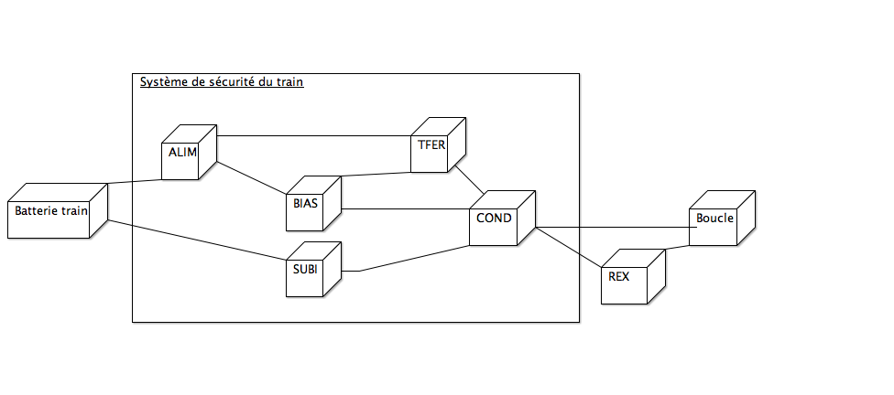

Chaque élément a un rôle bien précis. Voici un résumé concis pour chacun d’eux :

* Batterie train : Batterie du train qui alimente tout le système de sécurité.
* ALIM : une carte qui génère une alimentation fixe isolée à partir de la batterie du train.
* BIAS : une carte de contrôle d’asservissement par PLL (Phase-Locked Loop).
* TFER : une carte de transfert de la puissance.
* SUBI : une carte qui surveille la boucle inductive et qui pilote un des relais de sécurité du train.
* REX : une carte qui détecte le deshuntage du train, qui enregistre la position gps du train a cet instant et qui envoi ces informations à un serveur distant. C’est l’objet de ce projet.
* Boucle : La boucle inductive fixée sous le train.

Comme on peut le voir sur le schéma ci-dessus, la carte REX, sujet de mon projet, vient s’interfacer au système déjà existant. En aucun cas cette carte ne modifie le fonctionnement de l’existant. La carte s’ajoute seulement de manière à récupérer des informations pour les envoyer sur un serveur externe.

# Analyse et conception de la partie électronique

## Choix des composants

### Carte de base

La carte de base est la carte avec laquelle va s’interfacer la carte électronique qui s’intègrera dans le boitier placé sous le train. L’idéal serait d’avoir une carte qui possède un GPS et une puce 3G mais il est tout à fait possible d’utiliser des shield ou des puces GPS ou 3G externes. Il faut également que la carte ait au moins deux convertisseurs analogiques/numériques. Une bonne quantité de mémoire est également préconisé pour enregistrer les mesures. L’encombrement de la carte ne doit pas être trop important de manière à ce qu’elle s’intègre facilement dans le boitier.

Première solution : Arduino + Shield GPS + Shield 3G

La carte de base : Arduino Mega. Plus de détails sur cette page :

<https://www.arduino.cc/en/Main/ArduinoBoardMega2560>

Le shield GPS qui peut être trouvé sur cette page :

<http://www.generationrobots.com/fr/401115-shield-gps-pour-arduino.html>

Le shield 3G qui peut être trouvé sur cette page :

<https://hackspark.fr/fr/itead-3g-shield-for-arduino.html>

Cet ensemble de cartes peut récupérer des informations GPS et les envoyer par 3G. Il possède également les convertisseurs analogiques/numériques nécessaires.

Les problèmes potentiels sont la possible incompatibilité des différents shields ce qui obligerait à n’en utiliser qu’un des deux. Cela veut dire aussi qu’une des deux puces (GPS ou 3G) serait déportée sur la carte électronique sur laquelle s’interfacera cette carte de base.

Deuxième solution : ODROID-XU4

Carte de base : ODROID-XU4 qui peut être trouvé sur cette page :

<http://www.hardkernel.com/main/products/prdt_info.php>

Troisième solution : mbed u-blox-C027

Carte de base : u-blox-C027. Plus d’informations disponibles sur cette page :

<https://developer.mbed.org/platforms/u-blox-C027/>

Sur cette carte, les modules 3G et GPS sont intégrés. Il n’y a donc pas besoin d’utiliser des shields ou des composants externes.

|  |  |  |  |  |  |  |
| --- | --- | --- | --- | --- | --- | --- |
|  | GPS | 3G | CAN | Mémoire | Encombrement | Prix |
| Solution Arduino | Ok | Ok | Ok | 32ko | ok | 165€ |
| Solution Odroid | Non mais modules disponibles | non | non | 2Go | ok | 100€ (sans le module 3G) |
| Solution mbed | Ok | Ok | Ok | 512ko | ok | 100€ |

Compte tenu de tous les paramètres, on voit que la carte Ublox C027 semble offrir le plus de sécurité car tous les composants nécessaires sont présents. De plus, son prix est plus intéressant que d’acheter tous les composants séparément. En effet, un microcontrôleur plus une puce GPS plus un modem 3G sont des composants qui coûtent assez cher. C’est donc la carte mbed Ublox C027 que nous choisissons pour notre projet.

### Mesure du courant dans la boucle primaire

L’objectif est de mesurer un courant circulant dans la boucle primaire du système. Ce courant doit être mesuré à une fréquence de 147kHz et peut être entre 1A et 30A.

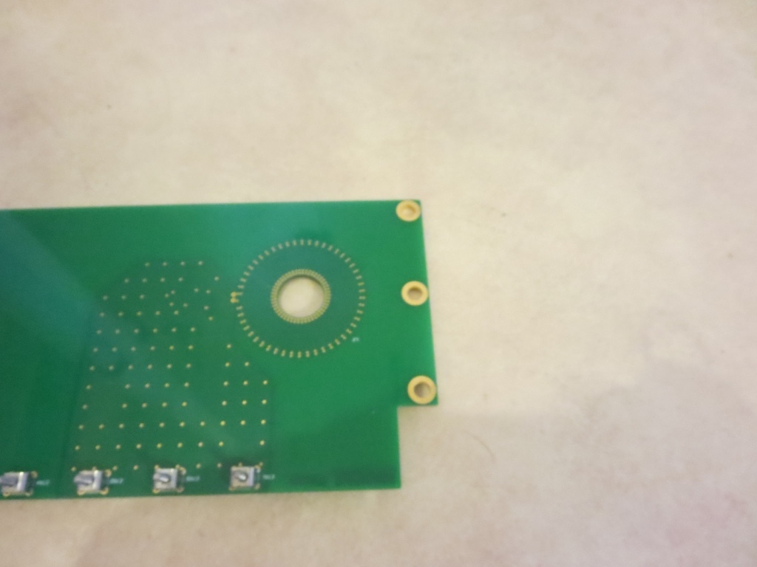Deux solutions sont proposées sur la carte « Mesure courant » de Sectronic (58905). La première solution consiste à mettre en place un tore sur le pcb et à amplifier le signal pour avoir une tension exploitable, image du courant le traversant. Cette méthode requiert de bonnes connaissances physiques et de CAO (Conception Assistée par Ordinateur) pour pouvoir être mise en place.

La deuxième méthode est l’utilisation d’une grosse inductance. Le principe est le même c’est à dire que le courant doit passer au centre de l’inductance pour pouvoir être mesuré.

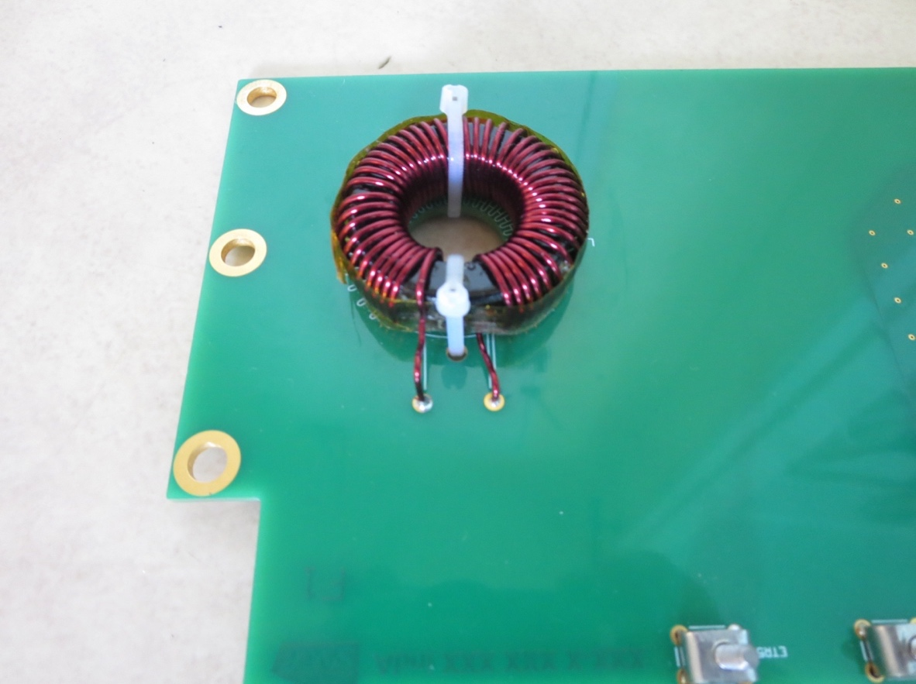

La troisième méthode est d’utiliser un dispositif du même type que celui déployé pour mesurer le courant dans la boucle secondaire (mais adapté au niveau diamètre de la boucle de la sonde). On pourrait imaginer un modèle MiniFlex MA200 de la pince ampérométrique de la marque Chauvin Arnoux.



Après discutions avec le client, la possibilité d’utiliser une grosse inductance est abandonnée. Il ne nous reste donc que deux solutions envisageables.

|  |  |  |
| --- | --- | --- |
| Solution | Avantages | Inconvénients |
| Tore sur PCB | * Sectronic l’a déjà fait et a validé son bon fonctionnement. | * Connaissances nécessaires en physiques et CAO car grosse partie adaptation de signal. * Sensible aux CEM |
| Pince ampérométrique | * Modulable, si le projet évolue, on peut mesurer un autre courant * Plus simple à mettre en œuvre | * Prix * Encombrant * Sensible aux CEM |

Après avoir rencontré le client de Sectronic, la solution de la pince améprométrique est choisie.

### Mesure du courant dans la boucle secondaire

Les contraintes pour réaliser la mesure dans la boucle secondaire du circuit sont :

* Fréquence de mesure : 147kHz
* Courant à mesurer entre 0,1A et 20A
* Diamètre de la tresse 20/30mm
* Sortie digitale

En prenant en compte ces contraintes, plusieurs appareils correspondraient. Le premier est la modèle MiniFlex MA200 de la pince ampérométrique de la marque Chauvin Arnoux.

Comme on peut le voir dans ses spécifications, cette pince supporte des fréquences entre 5Hz et 1MHz.



Une autre solution serait l’utilisation d’une sonde CWT1LF de la marque PEM.

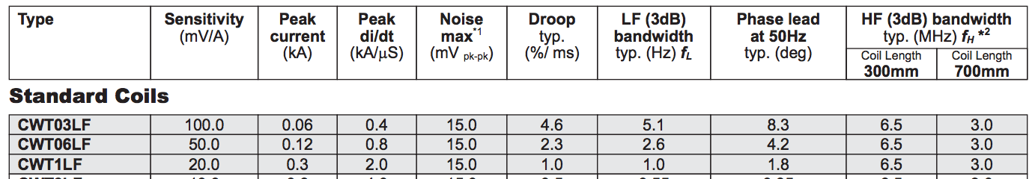

Après discussion avec la SNCF, le besoin a légèrement évolué et le courant à mesurer n’est plus celui circulant dans les tresses de masse mais celui qui circule dans l’essieu. C’est pour cette raison que seule la sonde de la marque PEM est envisageable car c’est la seule dont la boucle permet de faire le tour de l’essieu. On est sûr de ça car des essais ont déjà été réalisés sur des trains grâce à cette sonde.

### Etude de la quantité de mémoire requise

Sachant que nous devons réaliser 10 mesures par seconde et qu’on envoi les informations au serveur tous les jours. Il faut envoyer les informations suivantes :

|  |  |
| --- | --- |
| Information | Taille (octets) |
| Courant primaire | 2 |
| Courant secondaire | 2 |
| Position GPS | 10 |
| Vitesse | 1 |
| Date et heure | 4 |
| Numéro engin | 2 |
| Total | 21 |

Il faut donc stocker 21 octets par mesure. On multiplie par 10 mesures par seconde et on atteint 240 octets. Il faut donc 210 * 60 = 12 600 octets par minute.

Etudions la taille de la mémoire nécessaire pour enregistrer les mesures en fonction du temps de déshuntage par jour.

|  |  |
| --- | --- |
| Temps déshuntage | Informations à stocker (octets) |
| 3 min | 37 800 ~ 37ko |
| 9 minutes | 113 400 ~ 111ko |
| 15 minutes | 340 200 ~ 332ko |
| 45 minutes | 1 020 600 ~ 997ko |
| 180 minutes | 4 082 400 ~ 3987ko |

Pour une mémoire de 512ko, on peut donc stocker environ 29 minutes de mesure.

Si la mémoire du microcontrôleur n’est pas suffisante, on pourra utiliser une mémoire flash externe du type AT45DB041E de chez Adesto Technologies (64Mbits) ou encore une carte micro SD. Après discussion avec le client, la carte SD est préféré à la mémoire flash car la taille du stockage est modulable en fonction du besoin. La carte SD est préféré à la carte micro SD car ce format résiste mieux aux vibrations qui apparaitront lorsque le train roulera.

## Carte électronique

# Analyse et conception de la partie logicielle